**Игры на пляже для детей**

Лето в самом разгаре! Что может быть чудеснее отдыха на свежем воздухе у воды всей семьёй. Однако из любимых мест любого ребёнка – пляж у реки, озера или моря. Это прекрасное место для оздоровления, активных игр, закаливания. Восторг малыша порадует и родителей, ведь это большое пространство для выплеска энергии ребёнка.

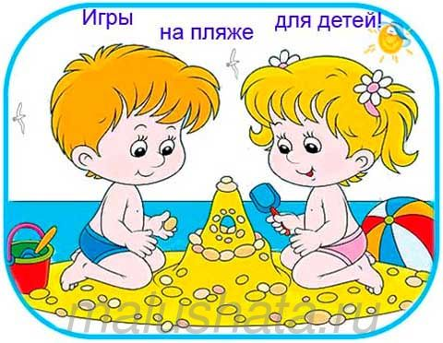

Чем же можно занять ребёнка, чтобы ему не пришлось скучать, а время прошло весело и с пользой. Для этого вам просто нужно позаботиться о том, что взять ребёнку из игрушек и всевозможных развивающих игр. Наборов. Вам будет просто занять ребёнка чем-то увлекательным, если вы проявите фантазию и не поленитесь отдыхать с детьми активно. Детям 2-4 года можно взять книжки с картинками, наборы для песочного строительства. Мячи, небольшие машинки или кукол.

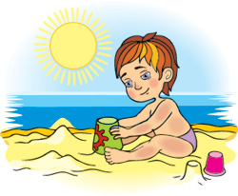

Дети старшего дошкольного возраста уже сами смогут сделать выбор, для развлечения на пляже.

Раскрась камушки.

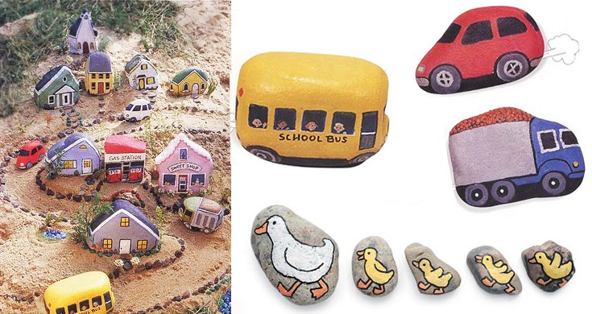

**Пригодиться для приятного время провождения. На камнях можно не просто рисовать. Но ещё и использовать их целиком, как форму для домов. Машин и т.п.**

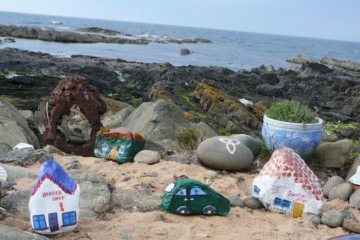

Лепим из плавающего пластилина.

**Из плавающего пластилина можно сделать лодочку, кораблик, уточку, лебедя, рыбку, или много разных рыбок, человечка-пловца, остров, который будет окружен бушующими волнами – настоящими и много всего другого, на что только хватит вашей с ребенком фантазии**

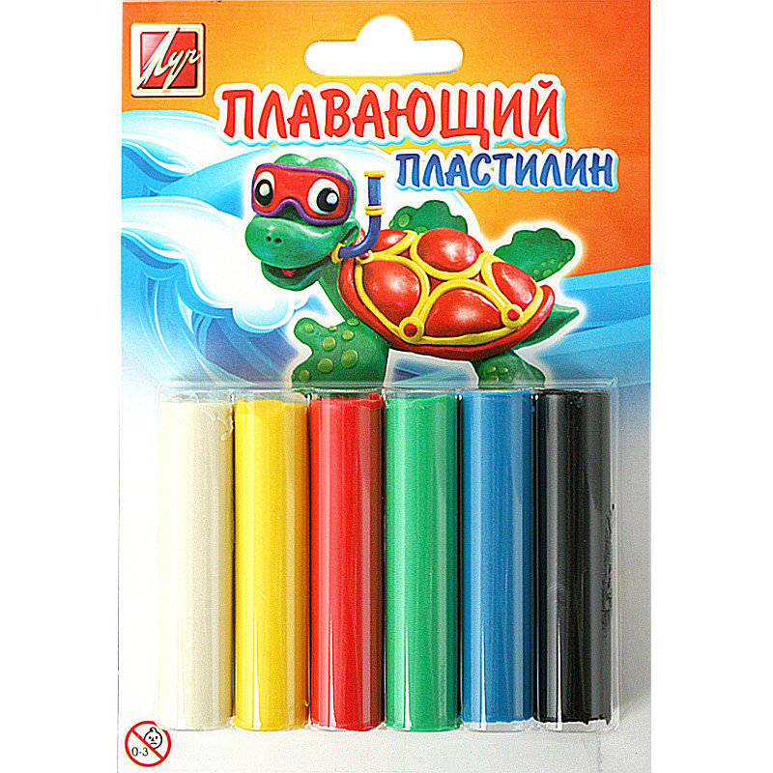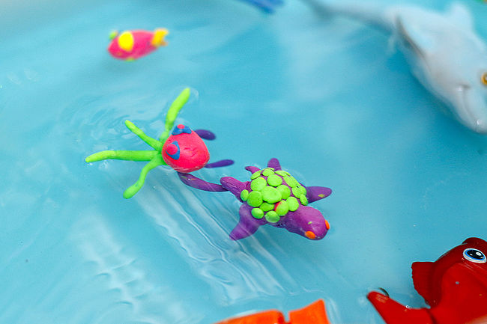

**Строительство замка.**

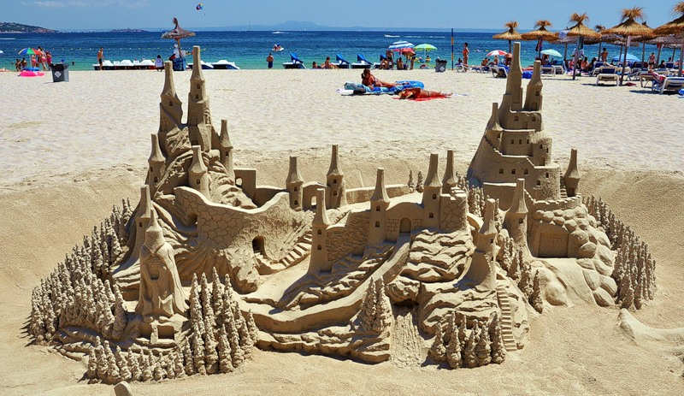

**Популярная традиционная пляжная забава – строительство замка. Предложите ребенку**

**построить интересный дворец,**

**с башнями и крепостными стенами. Предложите ему несколько вариантов, возможно, ребенку понравятся ваши идеи, но не навязывайте свое мнение, пусть развивается фантазия. Можно строить так же всевозможные**

**фигуры – черепаху, машину и т.д.**

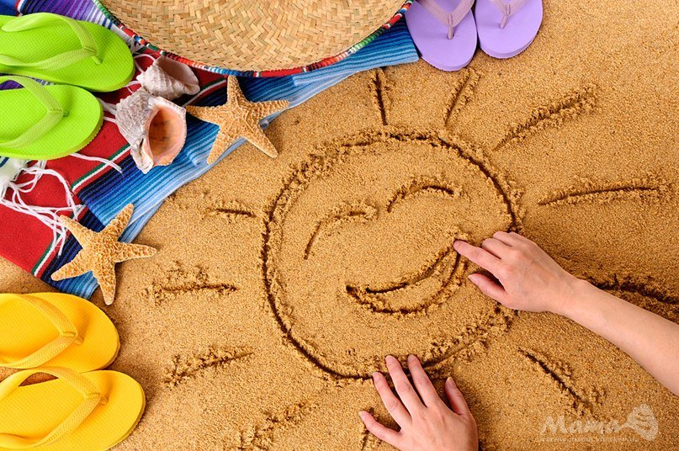

Песочные картинки. **Нарисуйте на песке что-либо и попросите ребенка угадать, что именно вы изобразили. Дети постарше могут сами рисовать, а вы будете угадывать. Такие занятия помогут ребенку развить воображение.**

Рисунок из камушков. Пирамиды из камней. **Из камней выкладываем У кого получиться самая различные узоры, картинки и т.д. высокая** **пирамида.**

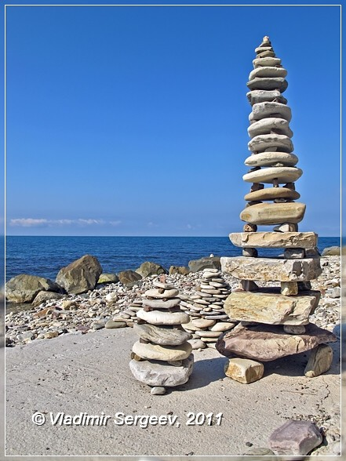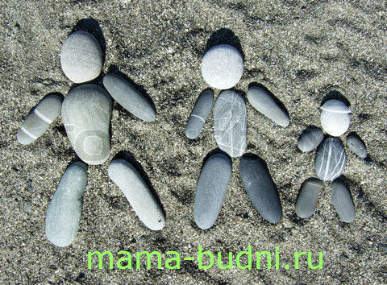

**На некотором расстоянии друг от друга положите плоские камни и, прыгая по ним, перемещаясь из пункта А в пункт В.**

Золотоискатель.

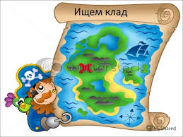

**Все мы любим, находить сокровища. Вы тоже можете порадовать своего малыша поисками если не золота, то, по крайней мере, меди. Для этого возьмите с собой на пляж сито или мелкую сетку и горсть монет. Пока ребенок играет где-нибудь поблизости, разбросайте монетки в определенном месте и присыпьте их песком.**

**Разметьте поле (примерно метр на метр), заройте в песок камень или какой-нибудь небольшой предмет. Затем при помощи палки, втыкая её в песок, дети ищут этот предмет.**

Меткий стрелок. Бумажный змей.

**На песке вырыть 3 небольшие лунки Пляж - прекрасное место для (каждая по 10 очков) – это 1–й ряд, запуска бумажного змея.**

**в следующем ряду только 2 лунки**

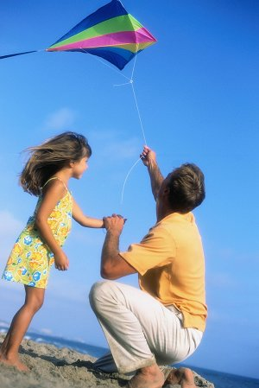

**(по 20 очков), в последнем от вас –**

**одна лунка (30 очков). Ребёнок встаёт**

**на определённое расстояние и кидает**

**камушки в лунки. Кто наберёт больше**

**очков.**

**Воткните в песок палку, на расстоянии**

**3, 5, 10 шагов кидайте камешки или**

**ракушки. Чей камень упадёт ближе** **палке,**

**тот и выиграл.**

Крестики-нолики

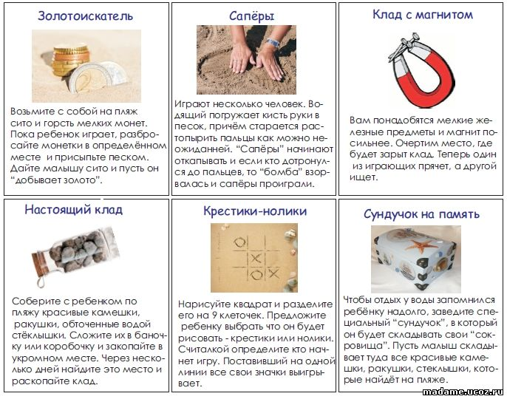

**Нарисуйте квадрат и разделите его на 9 клеточек. Предложите ребёнку, что он будет рисовать - крестики или нолики. Считалкой определите, кто начнёт игру. Поставивший на одной линии все свои значки выигрывает.**